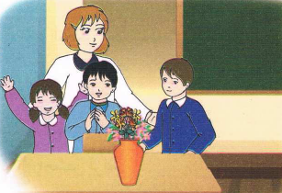
النص المنطوق : مع معلمتي
دخلتِ المعلّمةُ صباحًا إلى القسمِ مبتسمةً و قالت : السلامُ عليكم يَا أبنائي.
ردّ التلاميذ : و عليكمُ السّلام و رحمةُ اللهِ.
طلبتْ منهُم الجلوسَ ثُمّ قالت : كمْ أنا سعيدةٌ بلقائكُم ، مرحبًا بعودتكُم للمدرسةِ ، أينَ قضيتُم العطلةَ يا أطفال؟
أجاب أمين : أنا ذهبتُ مع عائلتي إلى البحرِ . و قالت هدى : ذهبتُ لبيتِ جدّتي في الرّيف .
قالت المعلمّة : كانت عطلة ممتعة ، عليكم الآن بالمثابرة و الاجتهاد .
استأذنَ أمين ثمّ قامَ و قدّمَ للمعلمةِ باقةً من الورودِ ، و تبعتهُ هدى بمجموعةٍ منَ الرسُومات الجَميلةِ.
المعلمة : شكرًا يا أعزائِي ، أعدكُم بالتّعاونِ على تزيينِ القسمِ.
قامَ أحمدُ مُستأذنًا وقَال : أهلًا يا أصدقَائي ، أتمنّى لكُم عامًا مُكلّلًا بالنجاحِ .
.

المقطع الأول : الحياة المدرسية
الأسبوع الثالث

المقطع التعليمي: الحياة المدرسية الأسبوع : 3 السنة الثانية
الميدان : فهم المنطوق والتعبير الشفوي
النص المنطوق : مع معلمتي
مؤشرات الكفاءة : حسن الاستماع، فهم المعنى العام للمنطوق

التقويم | الوضعيات التعلمية والنشاط المقترح | المراحل
يجيب عن الأسئلة. | "ها أنتم تعودون مجددا إلى مقاعد الدراسة و تلتقون بمعلمتكم و زملائكم لمواصلة الدراسة " أين قضيتم العطلة ؟ و ماذا فعلتم ؟ من هم الأشخاص الذين اشتقتم للقائهم ؟ | مرحلة الانطلاق
يستمع إلى النص ويبدي اهتماما  يجيب بجمل بسيطة تترجم المعنى العام للنص | فهم المنطوق : يقرأ الأستاذ النص المنطوق " مع معلمـتي " و أثناء ذلك يجب التواصل البصري بينه و بين متعلميه مع الاستعانة بالأداء حس حركي و القرائن اللغوية ( الإيماء و الإيحاء ) ...  اختبار مدى فهم المتعلمين للنص المنطوق :  ◄ كيف دخلت المعلمة إلى القسم ؟ ماذا قالت ؟ بمَ ردّ التلاميذ ؟  ◄ هل المعلمة سعيدة بلقاء التلاميذ ؟ كيف رحبّت بهم ؟ ماذا سألتهم ؟  ◄ إلى أين ذهب أمين و عائلته ؟ وأين قضت هدى عطلتها ؟  ◄ بم نصحت المعلمة تلاميذها ؟  ◄ ماذا قدّم أمين لمعلمته ؟ و ماذا قدّمت لها هدى ؟ ماذا فعلت المعلمة ؟  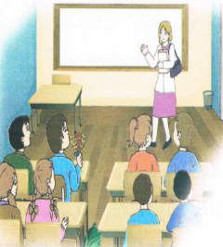  ◄ بم وعدت المعلمة التلاميذ ؟ كيف قام أحمد ؟ ماذا تمنى لزملائه ؟  ◘◄ يدعى التلاميذ لفتح الكتاب ص 21 ، يشاهد الصورة و يعبّر عنها  أجراة أحداث النص:  المكان: أين دخلت المعلمّة ؟ القسم.  الزمان: متى دخلت المعلمة إلى القسم ؟ في الصّباح.  الشخصيات: من هي شخصيات هذه القصّة ؟ المعلمة – التلاميذ ( أمين – هدى – أحمد ).  الأحداث : كيف رحبّت المعلمة بالتلاميذ؟ ماذا سألتهم؟ بم أجابوا؟← الترحيب بالتلاميذ والحديث عن العطلة  النهاية : بم وعدت المعلمة التلاميذ؟ ماذا تمنى لهم أحمد ؟← التعاون على تزيين القسم و الأمنيات بالنجاح .  استخراج القيم الواردة : * إلقاء و رد التّحية *الاستئذان * المثابرة و الاجتهاد في الدراسة * التعاون | مرحلة بناء التعلمات  فهم المنطوق
بناء أفكار جديدة تدعم ما ورد في النص المنطوق | يعبّر انطلاقا من مشهد :  يطلب المعلم من التلاميذ فتح الكتاب المدرسي على الصفحة 21  يصف التلاميذ المشهد تلقائيا ، مع تقديم بعض الأسئلة التوجيهية مراعاة لمستوى التلاميذ.  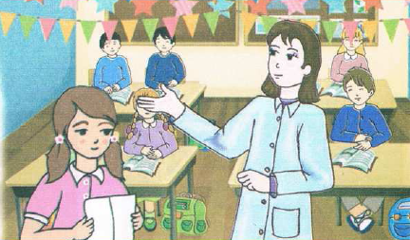  الصورة 01 :  ماذا تشاهد في الصورة ؟  أين تقف هدى ؟ ماذا تحمل في يدها ؟  كم عدد الذكور ؟ و الإناث ؟  بم توصي المعلمة التلاميذ ؟  و أنت هل تأخذ بنصائح المعلمة ؟  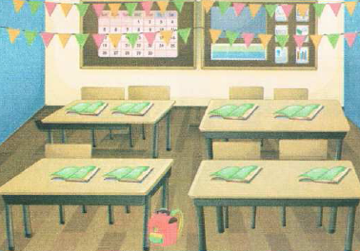  الصورة 02 :  ماذا تشاهد في الصورة ؟  هل أعجبكم قسم ليلى ؟  كيف يبدو القسم ؟ من قام بتزيينه ؟  و أنتم هل تحافظون عليه ؟  هل تشاركون في تزيينه ؟ | التدريب والاستثمار  التعبير الشفوي

المقطع التعليمي: الحياة المدرسية الأسبوع : 3 السنة الثانية الميدان : فهم المكتوب النشاط : قراءة وكتابة
الموضوع : في القسم + حرف الشين
مؤشرات الكفاءة : يميّز حرف الشين سمعا و نطقا معزولا وفي كلمات ويكتبه حسب موقعه في الكلمة وفق المقاييس الصحيحة

التقويم | الوضعيات التعلمية والنشاط المقترح | المراحل
يجيب عن الأسئلة | ماذا أهدى أمين للمعلمة ؟ ماذا أهدت هدى للمعلمة ؟  ماذا فعلت المعلمة ؟ بم وعدت التلاميذ | مرحلة الانطلاق
يستمع و  يقرأ  يجيب  يقطع ويحدد مكونات الجملة شفويا  يقرأ الجملة ويعيد تركيبها  يميز الحرف المدروس باستعمال مهارات الوعي الصوتي الخطي | قراءة الفقرة الأولى قراءة نموذجية من طرف المعلم ثم التلاميذ :  الوعي الصوتي على مستوى الجملة  ثم يسأل المعلم : ◄ ماذا قالت المعلمة لأمين و ليلى على الهدايا؟ .  يردد المعلم الجملة عدة مرات ثم تليها قراءات فردية مع تصحيح نطق التلاميذ لمقاطع الجملة  - من يقطع الجملة باستعمال التصفيق؟ كم عدد كلمات هذه الجملة؟ ماهي الكلمة رقم 1/2/.......  الوعي الخطّي على الجملة : تدوين الجملة على السبورة أو بالبطاقات :  قراءةالجملة من طرف الأستاذ ثم التلاميذ  - على الألواح : مطالبة التلاميذ بتقطيع الجملة إلى كلمات و معرفة عدد الكلمات في الجملة.  الوعي الصوتي على الكلمة :  - استخراج الكلمة المستهدفة عن طريق الحذف  - التقطيع الصوتي و معرفة عدد المقاطع الصوتية : عن طريق النّقر  شكرتِ  الوعي الخطّي على الكلمة : :  - اكتب الكلمة على اللوحة وقطعها الى مقاطع صوتية  شـ/كـ/ر/تِ  عزل المقاطع عن طريق المحو التدريجي وصولا إلى الحرف ( الشين )  من هو ضيفنا اليوم يا تلاميذ ؟ • يردّ التلاميذ : ضيفنا اليوم هو حرف الشين .  ◘ يتعرف التلاميذ على رسم الحرف في أوّل و وسط وآخر الكلمة . ←  - مهارة التعويض: لاحظ كلمة (بارع )عوض المقطع الاول (با ) بالمقطع (شا) ماذا تصبح الكلمة ( بارع) ( منقار – وردة )  - مهارة الحذف (شمال/ شجار )  يقرأ المتعلم الحرف مع الحركات على سبورة الحروف / يطلب من المتعلمين كلمات تتضمن الحرف | مرحلة بناء التعلمات
  شكرتِ | المعلمةُ | أمين | وليلى
  شكرتِ | المعلمةُ | أمين | وليلى
يكتب الحرف على اللوحة ثم على كراس القسم | النشاط الرابع:كتابة الحرف  -يكتب المعلم الحرف على السبورة المخططة موضحا طريقة الكتابة ومقاييس الحرف  - يكتب المتعلمون الحرف على اللوحة المخططة محاكاة لكتابة المعلم  - ينبه المعلم على الاخطاء ويصحح المتعلم  - عرض النموذج المخصص على السبورة  يكتب المتعلم على كراس القسم تحت ملاحظة وتوجيه وتشجيع المعلم | الاستثمار

المقطع التعليمي: الحياة المدرسية الأسبوع : 3 السنة الثانية
الميدان : التعبير الشفوي النشاط : تعبير شفوي(إنتاج شفوي) + استعمل الصيغ
الموضوع : مع معلمتي
مؤشرات الكفاءة : حسن الاستماع، فهم المعنى العام للمنطوق

التقويم | الوضعيات التعلمية والنشاط المقترح | المراحل
يجيب عن الأسئلة. | أين قضى أمين العطلة ؟ ماذا قدّم أمين لمعلمته ؟  بم وعدت المعلمة التلاميذ ؟ | مرحلة الانطلاق
يتعرف على الصيغ ويستعملها في جمل مفيدة  يلاحظ ويعبرعن سندات او صور ويربط بين الأحداث | استخراج الصيغة الأولى : ( أين )  ◄ ماذا سألت المعلمة ؟ ◘ تدوين الإجابة على السبورة مع تلوين الصيغة المستهدفــة .  أين قـضيــتم العطـــلــةَ يَا أطفَال ؟  يقرأ المعلم الجملة ثم يتداول عليها التلاميذ ، يشرح المعلم : للسؤال عن المكان أستعمل أين  يطلب المعلم من التلاميذ كتابة كلمة أين على الألواح .  توظيف ( أين ) في جمل مفيدة / كتابة أحسن الجمل على السبورة.  استخراج الصيغة الثّانية : ( كم )  ◄ أريد أن أسأل أمين عن عدد ورود الباقة ، ماذا أقول ؟  ◘ تدوين الإجابة على السبورة مع تلوين الصيغة المستهدفــة .  كم عددُ الورودِ في الباقة التي أهديتها للمعلمة ؟  يقرأ المعلم الجملة ثم يتداول عليها التلاميذ ، يشرح المعلم : للسؤال عن العدد أستعمل كم  يطلب المعلم من التلاميذ كتابة كلمة كم على الألواح .  توظيف ( كم ) في جمل مفيدة / كتابة أحسن الجمل على السبورة.  استخراج الصيغة الثّالثة : ( متى )  ◄ أريد أن أسأل المعلمة عن موعد تزيين القسم ، ماذا أقول ؟  ◘ تدوين الإجابة على السبورة مع تلوين الصيغة المستهدفــة .  متى نتعاونُ على تزيين القسمِ ؟  يقرأ المعلم الجملة ثم يتداول عليها التلاميذ ، يشرح المعلم : للسؤال عن الوقت أستعمل متى  يطلب المعلم من التلاميذ كتابة كلمة متى على الألواح .  توظيف ( متى ) في جمل مفيدة / كتابة أحسن الجمل على السبورة.  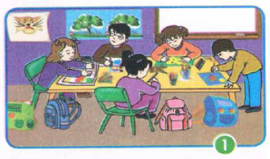  إنتاج شفوي ملاحظة الصور كلها قصد التقاط المجال العام للأحداث.  تأملوا الصور. يعرض المعلم المشاهد او يامر بفتح الكتاب ص 22  ما هو الموضوع الذي تعبر عنه هذه الصور؟  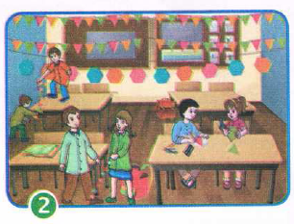  - يعبر المتعلمون على الصورة(1) ويثري المعلم المحاولات  بالاسئلة عند الضرورة فقط  - يعبر المتعلمون على الصورة(2)ويثري المعلم المحاولات  بالاسئلة عند الضرور ة فقط  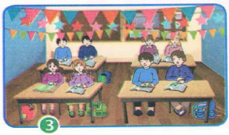  - دمج المشهدين (يعبر المتعلم عن محتوى المشهدين معا)  - يعبر المتعلمون على الصورة(3) ويثري المعلم المحاولات  بالاسئلة عند الضرورةفقط | مرحلة بناء التعلمات
ينتج نصا شفويا | - دمج المشاهد الثلاثة  - يربط المتعلمون بين المشاهد لانتاج نص شفويا مع التركيز على استعمال الصيغ المدروسة | الاستثمار

المقطع التعليمي: الحياة المدرسية الأسبوع : 3 السنة الثانية
الميدان : فهم المكتوب النشاط :قراءة و إملاء
الموضوع : في القسم + حرف الشين
مؤشرات الكفاءة : يثبت حرف الشين سمعا و نطقا في كلمات ويكتبه حسب موقعه في الكلمة

التقويم | الوضعيات التعلمية والنشاط المقترح | المراحل
يجيب عن الأسئلة | على اللوحة يملي المعلم الحروف :شا / شو/ .............  يختبر المعلم المتعلمين في الحروف على سبورة الحروف | مرحلة الانطلاق
يكتب الكلمات  يكتب الحرف حسب موقعه  يميز الحرف انطلاقا من مهارات الوعي الصوتي | قراءة الفقرة الأولى من طرف المعلم ثم التلاميذ :  يقوم المعلم بمحو الحروف و مطالبة المتعلم بإتمام الحروف الناقصة في مواضعها .  كُـنَّــا..  مِــ..ــمِـــ..  مِـنْـــ...رٌ  ..ـمْـعــةٌ  على السبورة يعلق الأستاذ صور ويطلب من المتعلمين كتابة الإسم على اللوحة  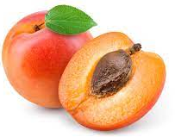  الظواهر النحوية و الصرفية :  لديك زميلين يدرسان جيدا ؟ كيف تخبرهما بذلك ؟  ◄ أنتُما تدرسانِ جيدا . و في الماضي ماذا نقول ؟ ◄ أنتُما درستمَا جيدا .  كيف تخبر زملاءك بذلك ؟  ◄ أنتم تدرسونَ جيدا. و في الماضي ماذا نقول ؟ ◄ أنتم درستُم جيدا.  كيف تخبر زميلاتك بذلك ؟  ◄ أنتنَّ تدرسنَ جيدا . و في الماضي ماذا نقول ؟ ◄ أنتنَّ درستنَّ جيدا .  يطالب التلاميذ باستعمال الضمائر ( أنتما ، أنتم و أنتن ) في جمل | مرحلة بناء التعلمات
يكتب مايسمع ثم يكتشف خطأه ويصححه | إملاء : على كراس القسم أستمع جيدا ثم أكتبُ :  غرستُ شجرةَ المشمشِ و نزعتُ الحشِيشَ .  ينجز النشاط فرديا و يصحح جماعيا ، ثم يصحّح التلاميذ الأخطاء على كراساتهم. | الاستثمار
المقطع التعليمي: الحياة المدرسية الأسبوع : 3 السنة الثانية
الميدان : فهم المكتوب النشاط : قراءة وكتابة
الموضوع : في القسم + حرف الجيم
مؤشرات الكفاءة : يميّز حرف الجيم سمعا و نطقا معزولا وفي كلمات ويكتبه حسب موقعه في الكلمة وفق المقاييس الصحيحة

التقويم | الوضعيات التعلمية والنشاط المقترح | المراحل
يجيب عن الأسئلة | ماذا نفعل عندما نريد أخذ الكلمة ؟  كيف نسمي هذا التصرف ؟ | مرحلة الانطلاق
يستمع و  يقرأ  يجيب  يقطع ويحدد مكونات الجملة شفويا  يقرأ الجملة ويعيد تركيبها  يميز الحرف المدروس باستعمال مهارات الوعي الصوتي الخطي | قراءة الفقرة الثانية قراءة نموذجية من طرف المعلم ثم التلاميذ :  الوعي الصوتي عل مستوى الجملة  يسأل المعلم : كيف هي باقة الأزهار التي أهداها أمين للمعلمة ؟  يتوصل المتعلمون بعد المناقشة الى الجملة  يردد المعلم الجملة عدة مرات ثم تليها قراءات فردية مع تصحيح نطق التلاميذ لمقاطع الجملة  استبدال الأزهار بـ الورود / استبدال باقة الأزهار بـ ساحة المدرسة و تغيير نسق الجملة ... (نظيفةٌ) ...  - من يقطع الجملة باستعمال التصفيق؟ كم عدد كلمات هذه الجملة؟ ماهي الكلمة رقم 1/2/.......  الوعي الخطّي على الجملة : تدوين الجملة على السبورة أو بالبطاقات :  قراءةالجملة من طرف الأستاذ ثم التلاميذ  - على الألواح : مطالبة التلاميذ بتقطيع الجملة إلى كلمات و معرفة عدد الكلمات في الجملة.  الوعي الصوتي على الكلمة :  - استخراج الكلمة المستهدفة عن طريق الحذف  - التقطيع الصوتي و معرفة عدد المقاطع الصوتية : عن طريق النّقر  جَــمــيــلــة  الوعي الخطّي على الكلمة : :  - اكتب الكلمة على اللوحة وقطعها الى مقاطع صوتية  جَـ/ــمــيـ/ـلـ/ـة  عزل المقاطع عن طريق المحو التدريجي وصولا إلى الحرف ( الجيم )  من هو ضيفنا اليوم يا تلاميذ ؟ • يردّ التلاميذ : ضيفنا اليوم هو حرف الجيم.  ◘ يتعرف التلاميذ على رسم الحرف في أوّل و وسط وآخر الكلمة . ←  - مهارة التعويض: لاحظ كلمة (حبال )عوض المقطع الاول (حـ ) بالمقطع (جـ) ماذا تصبح الكلمة (حبال) ( نسور– حك )  - مهارة الحذف (جزائر/ مناجل )  يقرأ المتعلم الحرف مع الحركات على سبورة الحروف / يطلب من المتعلمين كلمات تتضمن الحرف | مرحلة بناء التعلمات
  بــَاقَــــةُ | الأزهــَــــــارٌ | جَــمــيــلــةٌ
  بــَاقَــــةُ | الأزهــَــــــارٌ | جَــمــيــلــةٌ
يكتب الحرف على اللوحة ثم على كراس القسم | النشاط الرابع:كتابة الحرف  -يكتب المعلم الحرف على السبورة المخططة موضحا طريقة الكتابة ومقاييس الحرف  - يكتب المتعلمون الحرف على اللوحة المخططة محاكاة لكتابة المعلم  - ينبه المعلم على الاخطاء ويصحح المتعلم  - عرض النموذج المخصص على السبورة  يكتب المتعلم على كراس القسم تحت ملاحظة وتوجيه وتشجيع المعلم | الاستثمار

المقطع التعليمي: الحياة المدرسية الأسبوع : 3 السنة الثانية
الميدان : فهم المكتوب النشاط : قراء + إملاء
الموضوع : في القسم + حرف الجيم
مؤشرات الكفاءة : يثبت حرف الجيم سمعا و نطقا في كلمات ويكتبه حسب موقعه في الكلمة

التقويم | الوضعيات التعلمية والنشاط المقترح | المراحل
يجيب عن الأسئلة | على الألواح : يملي المعلم الكلمات ← جرسٌ – شجرةٌ  يقرأ المتعلم الحروف المدروسة (ج) على سبورة الحروف . | مرحلة الانطلاق
يكتب الكلمات  يكتب الحرف حسب موقعه  يميز الحرف انطلاقا من مهارات الوعي الصوتي | قراءة الفقرة الثانية من طرف المعلم ثم التلاميذ :  على السبورة : يكتب المعلم و يقرأ المتعلم الكلمات الآتية :  جُـــرْحٌ  دُرْجٌ  أحجَارٌ  عـجَــلــةٌ  يقوم المعلم بمحو الحروف و مطالبة المتعلم بإتمام الحروف الناقصة في مواضعها .  أحـ...رٌ  عـ...ــلــةٌ  ..ـــرْحٌ  دُرْ..  أقرأ ثمّ أصنّف في الجدول الكلمات الآتية :  بقرة - نمر – ثوم – حبل - تمثال- غراب - جبال– مطر. | مرحلة بناء التعلمات
  حرف الباء | حرف الميم
  .................... / .........................  .................... / ......................... | .................... / .........................  .................... / .........................
يكتب مايسمع ثم يكتشف خطأه ويصححه | إملاء : على كراس القسم أستمع جيدا ثم أكتبُ :  دقَّ الجَرسُ فخرجَ جَميعُ التّلاميذِ .  ينجز النشاط فرديا و يصحح جماعيا ، ثم يصحّح التلاميذ الأخطاء على كراساتهم. | الاستثمار

المقطع التعليمي: الحياة المدرسية الأسبوع : 3 السنة الثانية
الميدان : فهم المكتوب النشاط :قراءة و إتقان
الموضوع : في اقسم
مؤشرات الكفاءة : يقرأ النص قراءة سليمة مراعيا مخارج الحروف وعلامات الوقف ويفهم ألفاظه وأفكاره

التقويم | الوضعيات التعلمية والنشاط المقترح | المراحل
يجيب عن الأسئلة | ما هو المكان الذي نقضي فيه معظم وقتنا ؟  كيف نحافظ عليه ؟ ما هو واجبنا اتجاهه ؟ | مرحلة الانطلاق
ينصت  يقرأ  يشرح المفردات  و يوظفها  يجيب عن الأسئلة  يستخرج  القيم | ◄ يطلب من المتعلمين فتح الكتاب الصفحة 23  مطالبة المتعلمين بمشاهدة الصورة  ( أو تعليق المشهد إن توفّر ) .  ◄ماذا تشاهدون في الصورة ؟  ◄أين يتواجد التلاميذ ؟  ◄ من يرافقهم ؟ ◄ما هو اسم كل تلميذ في الصورة؟  أستمع إلى النّص:  يقرأ المعلم النص قراءة نموذجية مستعملا الإيحاء مع مراعاة علامات الوقف والنطق السليم لمخارج الحروف  ◄ يطالب التلاميذ بالتداول على القراءة فقرة / فقرة (البدء بالمتمكنين حتى لا ندفع بالمتأخرين لارتكاب الأخطاء)  شرح معاني المفردات :  شرح معاني المفردات الجديدة و توظيفها في جمل.  الناصع : الشديد البياض / سنقضي : سنمضي / باقةٌ : حزمـــةٌ .  أفــهـــم النّـــــــص :  1) كيف دخلت المعلمة للقسم ؟ ماذا ترتدي ؟  2) كيف حيّت المعلمة التلاميذ ؟ بم ردّوا على تحية المعلمة ؟  3) ماذا علينا ان نفعل ليكون القسم جميلا ؟  4) ماذا قدّم امين للمعلمة ؟ ماذا أحضرت ليلى ؟  5) ماذا قالت المعلمة لأمين و ليلى ؟  استخراج القيم :  يقوم أحد المتعلمين بقراءة النص كاملا لاستخراج القيم الواردة فيه و تدوينها .  ○ إلقاء و رد التحية ○ الاستئذان ○ التعاون ○ الحرص على نظافة القسم | مرحلة بناء التعلمات
ينجز  فرديا ويصحح جماعيا | طرح أسئلة أخرى قصد الإلمام بالموضوع  النشاط 02 على دفتر الأنشطة الصفحة 11 أفهم و أجيب :  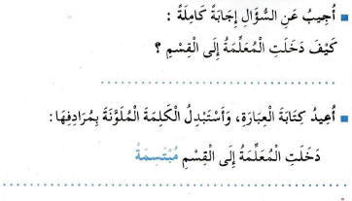 | الاستثمار
المقطع التعليمي: الحياة المدرسية الأسبوع : 3 السنة الثانية
الميدان : فهم المكتوب النشاط : محفوظات
الموضوع : اليوم ننظف بيتنا
مؤشرات الكفاءة : يقرأ المحفوظة ويحفظها و يفهم معناها الإجمالي ويدرك القيم التي تتضمنها

التقويم | الوضعيات التعلمية والنشاط المقترح | المراحل
يجيب عن الأسئلة | كم عدد أقسام المدرسة ؟  ما هو واجبك اتجاه عمال المدرسة ؟ | مرحلة الانطلاق
يكتشف المحفوظة  ينصت إلى قراءة الأستاذ ،يدرك المعنى الإجمالي ويجيب عن الأسئلة  يحفظ المقطع الأول من المحفوظة | يدعى التلاميذ إلى فتح الكتاب المدرسي على الصفحة 25 و مشاهدة الصورة المصاحبة للمقطوعة.  ◘ يسأل المعلم :  ◄ ماذا تشاهدون في الصورة ؟  ◄ إلى أين يذهب التلاميذ ؟  ◄ لماذا يذهب التلاميذ إلى المدرسة ؟  ◄ ماذا يحملون معهم ؟ و ماذا يلبسون ؟  ◄ كيف تبدو مدرستهم ؟  يقرأ المعلم المقطوعة قراءة واضحة مرفوقة بالإيماءات لتقريب و توضيح المعنى .  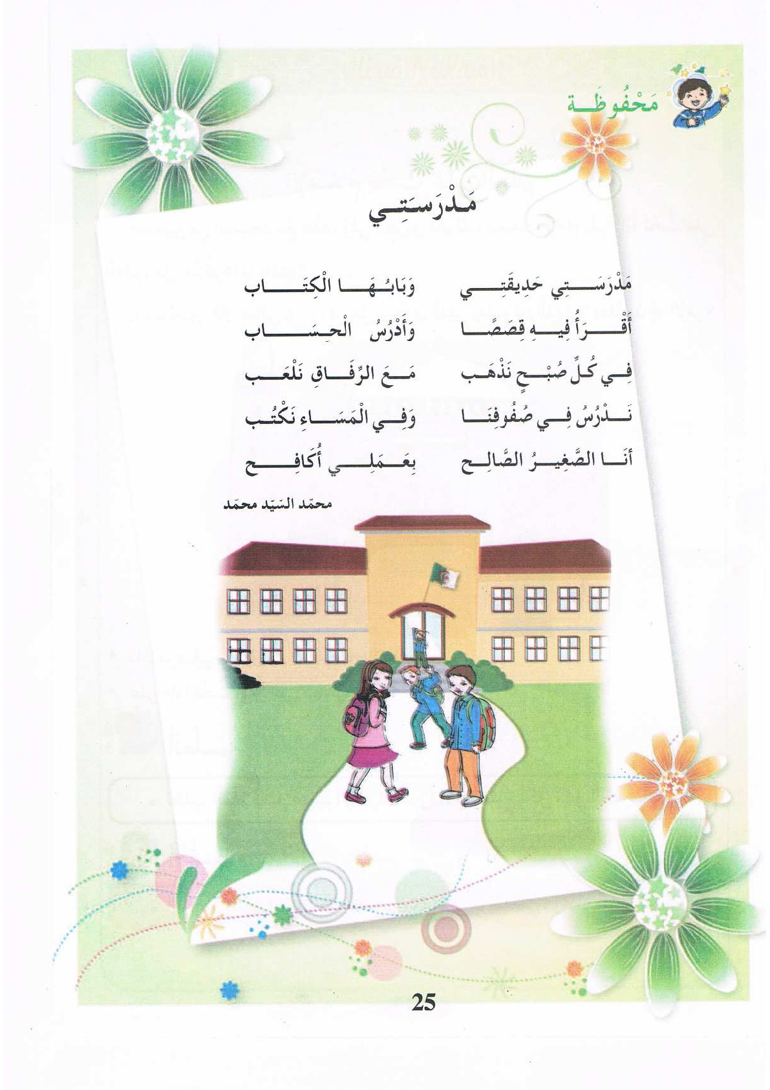  يردّد التلاميذ المحفوظة مع المعلم ، بالتكرار و المحو التدريجي يتم تحفيظ المقطع الثّاني دون لحن. | مرحلة بناء التعلمات
يؤدي المقطع الأول آداء سليما | يقرأ و يلحّن المتعلم المقطع الثّاني من المقطوعة .  يستظهر مع اللّحن المقطع الثّاني بآداء حسن . | الاستثمار

المقطع التعليمي: الحياة المدرسية الأسبوع : 3 السنة الثانية
النشاط : ادماج
الموضوع : في القسم
مؤشرات الكفاءة : يسترجع معلومات سابقة ويوظفها وينجز الأنشطة فرديا على أوراق

التقويم | الوضعيات التعلمية والنشاط المقترح | المراحل
يسترجع المعلومات | على الألواح : يملي المعلم الكلمات ← خشَبٌ – حَجًرٌ – ضجيج – حشيش .  يقرأ المتعلم الحروف المدروسة ( ش - ج ) على سبورة الحروف . | مرحلة الانطلاق
يكتشف الأنشطة وينصت إلى شرح المعلم.  ينجز النشاط الأول.  يراقب عمله ويصحح إن أخطأ  النشاط الثاني  النشاط الثالث | توظيف الصيغ المدروسة : يقوم المعلم بكتابة الجملتين على السبورة :  1- ......... يعود أبي من العمل يا أمي ؟  2-......... عدد أصابع اليدين ؟  3-......... تقع دولة سوريا ؟  يقرأ المعلم ثم المتعلم الجملتين ،و يعبّر عنها المتعلم باستعمال الصيغ: أين / متى / كم .  الظواهر الصرفية و النّحوية :  يكتب المعلم الجمل الناقصة على السبورة :  أنتَ تجلسُ في الطّاولة الأولى . ← أنتما ........... في الطّاولة الأولى.  أنتِ قفزتِ بالحبل بسرعة . ← أنتما ........... بالحبل بسرعة .  أنتما ترسمانِ لوحات جميلة . ← أنتم ........... لوحات جميلةَ .  أنتم كتبتم الدرس بخط جميل . ←أنتن ........... الدرس بخط جميل .  يجيب المتعلم بإتمام الجمل بما يناسب الضمير .  أحسّن قراءتي : الصفحة 24 : يقرأ المعلم الفقرة قراءة سليمة مراعيا لعلامات الوقف .  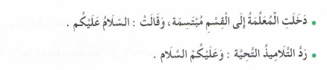  يقرأ المتعلمين الفقرة بتأن مع احترام علامات الوقف .  اختيار تلميذ ، صاحب أحسن قراءة و تكريمه إن أمكن ، يلقّبٌ بـ قارئ الأسبوع . | مرحلة بناء التعلمات
مراقبة أداء المتعلم، يثني على المجتهدين لخلق جو من التنافس | مسابقة الحروف :  كل تلميذ يكتب أكبر عدد من الكلمات تحتوي على حرف الشين يفوز بالمسابقة.☺  كل تلميذ يكتب أكبر عدد من الكلمات تحتوي على حرف الجيم يفوز بالمسابقة.☺  ☻ الثناء على التلاميذ الفائزين ☻  (أو العمل بالأفواج إن أمكن) | الاستثمار

المقطع التعليمي: الحياة المدرسية الأسبوع : 3 السنة الثانية
الميدان : تهذيب السلوك النشاط : تربية الإسلامية
الموضوع : الإسلام يحث على العلم
مؤشرات الكفاءة : يتعرف على فضل العلم واثره على الفرد والمجتمع ويحفظ الدعاء

التقويم | الوضعيات التعلمية والنشاط المقترح | المراحل
يتذكر أحداثا مماثلة مر بها.  يجيب عن الأسئلة. | يستظهر سورة المسد والحديث النبوي حول فضل العلم | مرحلة الانطلاق
يلاحظ يستمع ويجيب عن الأسئلة  يستخلص القيمة والعبرة من القصة. | - يطلب الأستاذ من التلاميذ فتح الكتاب ص 26  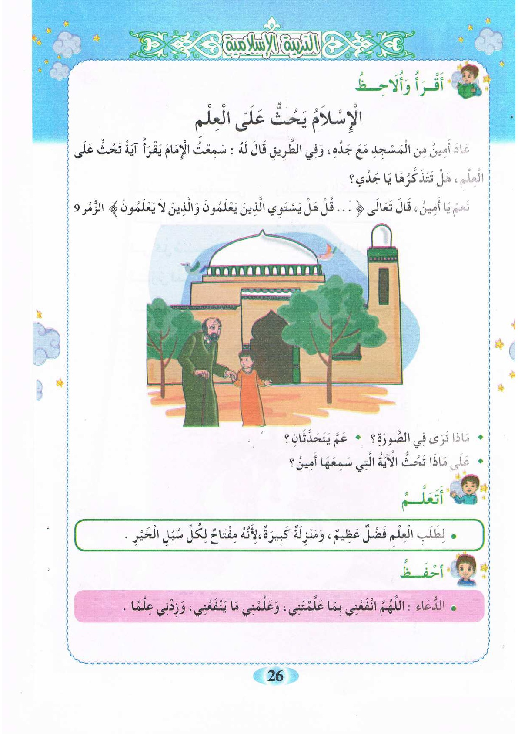  قراءة نموذجية من طرف الأستاذ تليها قراءات فردية من طرف المتعلمين.  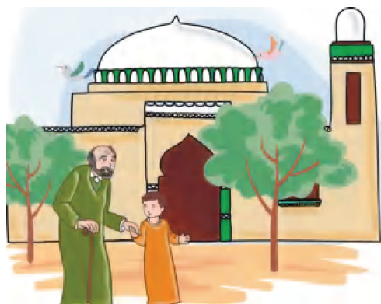يسأل الأستاذ : أين كان أمين وجده ؟ ماذا سمع ؟  على ماذا تحث الآية التي سمعها ؟  ألاحظ :  ماذا ترى في الصورة؟ عم يتحدثان؟  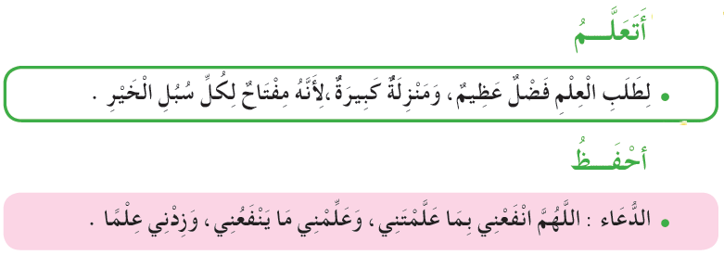ماهو فضل طالب العلم؟ وهل العلم يعود بالمنفعة على الناس؟ | مرحلة بناء التعلمات
مراقبة الإنجاز وتقويمه | قراءة جماعية ثم قراءات فردية للدعاء .  الحصة 2 يستظهر الدعاء ثم يكتبه على كراس القسم  الحصة 3 تخصص للاستظهار وإنجاز تمارين. | الاستثمار

